太阳能小制作：太阳能无线充电

制作人：陈尊来、孙源泽、赵佳浩

1. 创意来源

随着科技的进步，无线充电技术得到了不断的改进和突破。同时，太阳能作为一种可再生能源，利用其进行充电可以减少对传统电网的依赖，那么若将太阳能应用到无线充电技术中，便可实现更加灵活和便捷的充电方式，这样既符合可持续发展的理念，也符合人们对绿色生活

的追求。

1. 材料及其作用

太阳能板：发电电压5.5V，最大电流600mA，太阳能板将太阳能转变为直流电能，但其输出电压可以收到光照强度、环境温度和阴影等因素的影响而发生变化。

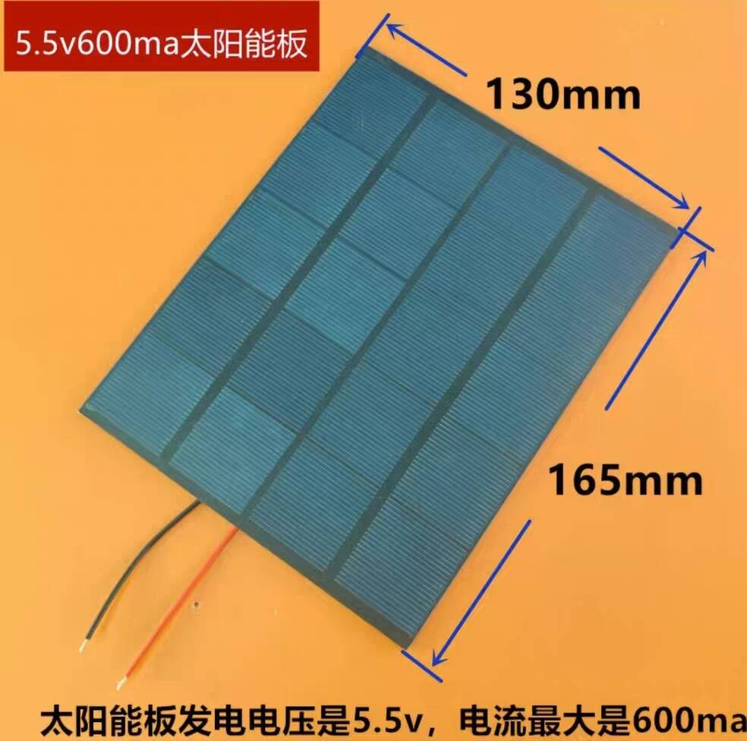

蓄电池：3.7V，2200mAh，带双重保护板18650，作过充，过放保护，带有15cm的导线。蓄电池可将太阳能电输出的不稳定电压转换成适合充电的稳定电压，同时在阳光充足时进行充电。这样可以确保电压稳定，使得后续充电能够正常进行。

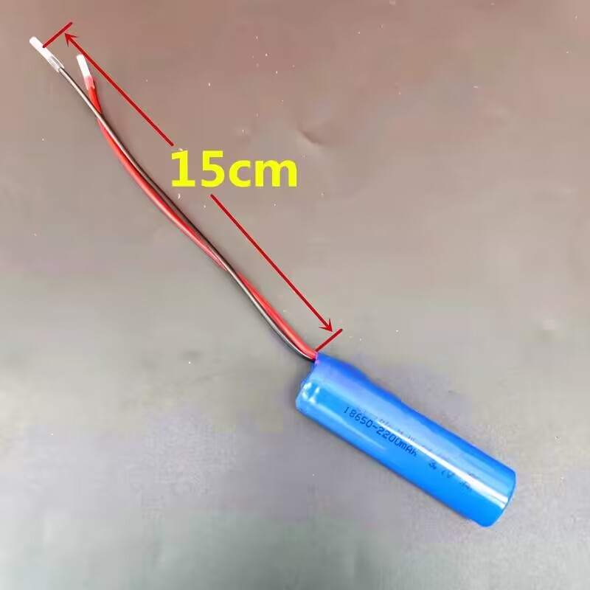

充电电路板：输入2V-5V直流电压，均可稳定输出5V直流电压，接有3.7V锂电池，带USB母座，与无线充电发射模块连接，为其输电。

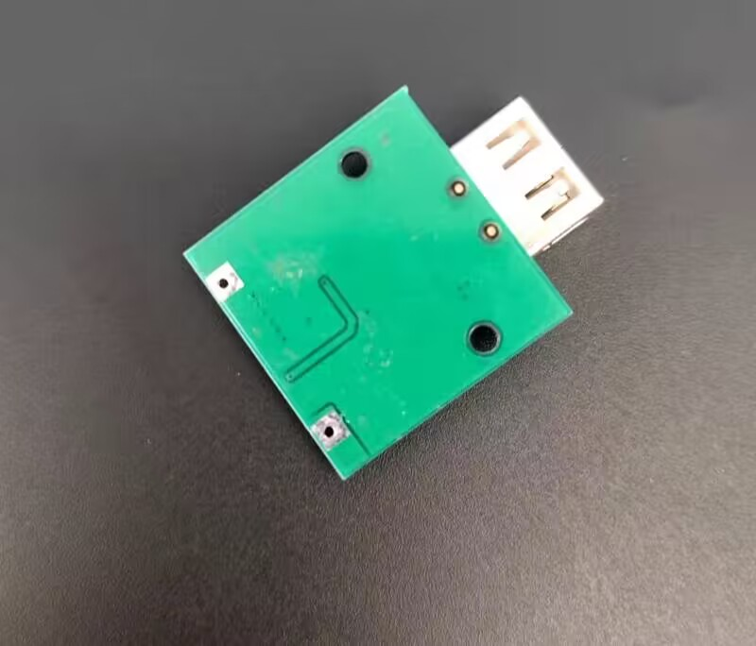

无线充电发射器：输入5V/2A，输出1A，充电功率5W，传输距离0-8mm，采用模块成品，带有Micro USB插口，与充电电路板连接。发射端将充电板的电能转换为高频交流电，当电流通过其内部的线圈或天线时，产生一个变化的电磁场。与接收端产生相关反应，从而向接收端进行无线充电。

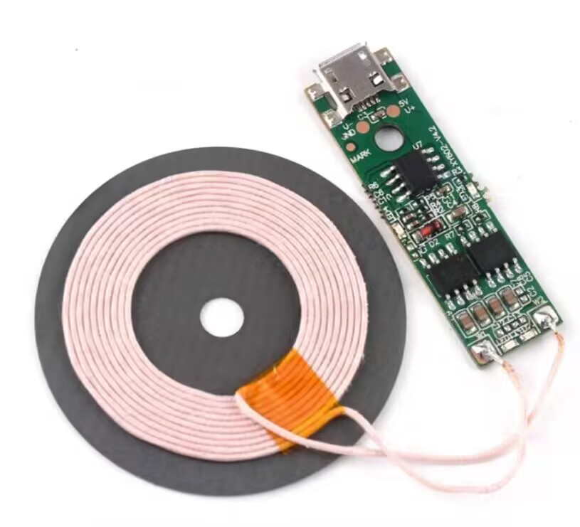

开关：开关打开，蓄电池给充电电路板以及充电发射端进行供电。开关关闭，太阳能板在阳光下可以给蓄电池充电。

Micro USB数据线：将充电电路板与无线充电发射器连接。

双面胶：将充电电路板与蓄电池粘贴在太阳能板背面。

热缩管：确保导线与电路板接线端子连接。

1. 工作原理

太阳能板将太阳能转变为不稳定的电能储存在蓄电池中，蓄电池将稳定直流电输送给充电电路板和无线充电发射端，发射端将直流电转换为高频交流电，当交流电通过发射端内部的线圈或天线时，产生一个变化的电磁场。同时。在接收端（如手机、平板等含有无线充电接收端的设备）中也有一个线圈或天线，它位于发射端的电磁场范围内，当接收端的线圈与发射端的线圈处于相同的频率和相位时，它会感应到发射端产生的电磁场，从而在接收端中产生交流电，并通过相同原理将交流电转换为直流电为相关设备充电。

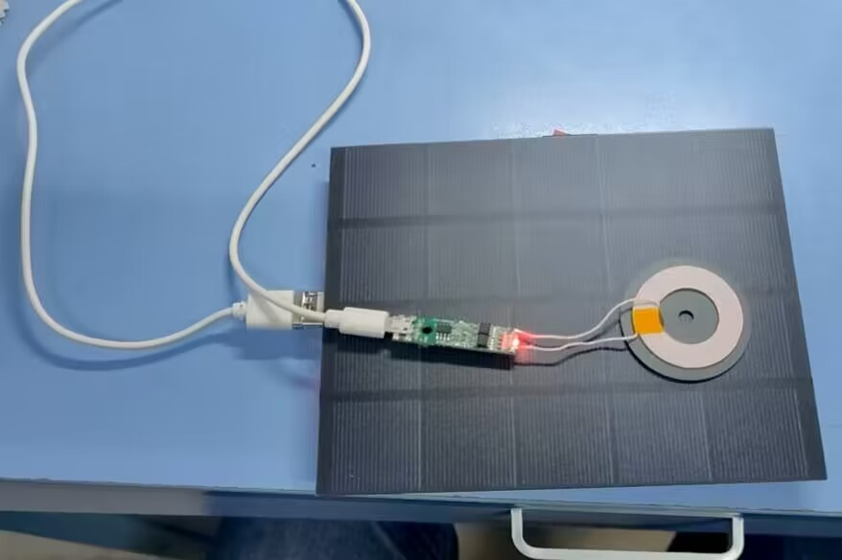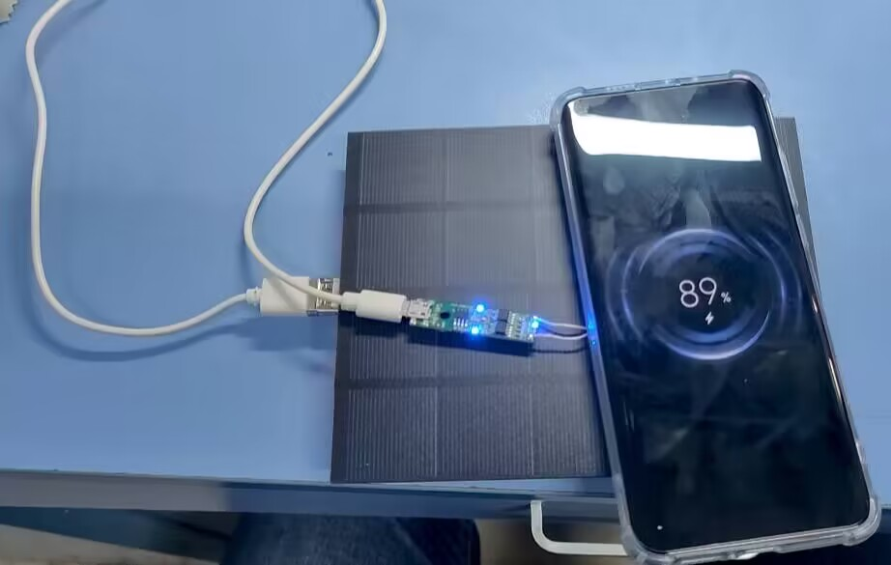

1. 用途

户外徒步，骑车时通过太阳能可为蓄电池进行充电，在必要时刻可为含有无线充电接收端的手机、照明设备提供无线充电，以备不时之需。

同时，无线充电不采用数据线，适配率高，不同用电设备只要含有无线充电接收端都可进行无线充电。

1. 不足

输出电流过小，为相关设备充电耗费时间过较，且充电距离小，充电效率低，对相关设备的电池也有所损耗，同时并不是所有用电设备都可以进行无线充电，必须具备无线充电接收端的设备才可以。